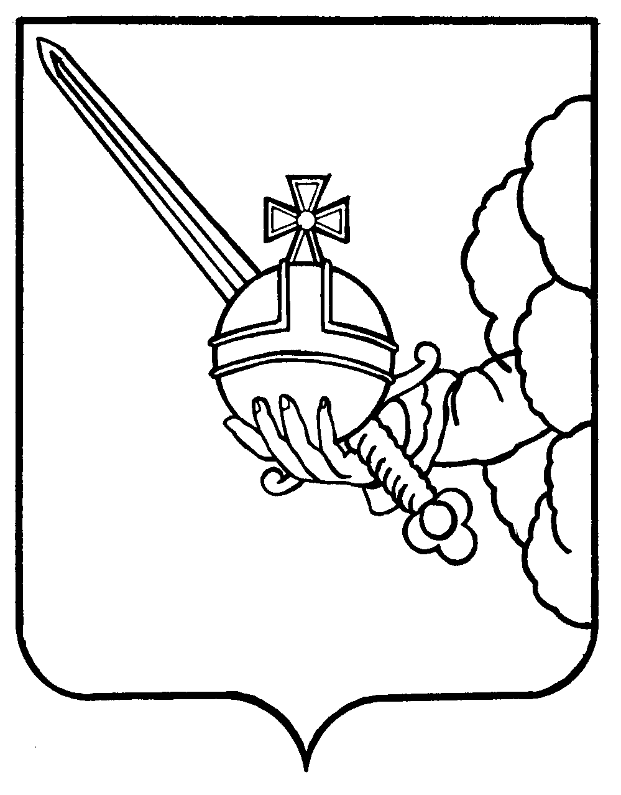

АДМИНИСТРАЦИЯ
ГОРОДА ВОЛОГДЫ

УПРАВЛЕНИЕ
ОБРАЗОВАНИЯ

Козленская ул., д. 6, Вологда, 160000.
Тел./факс (8172) 72-02-42.
E-mail: uo@vologda-city.ru

__
Директору
Муниципального автономного учреждения дополнительного образования «Центр творчества»
Вертугиной О.А.
met@vologda-city.ru
(для организации работы)

17. 12.2021 |  | № | 6-1-1-19/10226/15936
На № |  |  |  | от

| |
О направлении информации

Уважаемая Ольга Александровна!
Направляем новую редакцию Плана мероприятий Вологодской области по формированию и оценке функциональной грамотности обучающихся на 2021 -2022 учебный год, утвержденную приказом Департамента образования области №2376 от 30 ноября 2021 года. Просим внести соответствующие коррективы в муниципальные Планы мероприятий городского округа по формированию и оценке функциональной грамотности обучающихся общеобразовательных организаций на 2021 - 2022 учебный год и направить их в адрес Управления образования Администрации города Вологды.
Дополнительно просим направить информацию о муниципальной команде по формированию функциональной грамотности (6 человек от городского округа) в соответствии с прилагаемой формой (документ в формате word).

Начальник Управления образования
Администрации города Вологды И.Л.Гуляева

Документ от 17.12.2021 № 6-1-1-19/10226/15936
подписан электронной подписью.
Дата подписи: 16.12.2021 20:01:49
Владелец сертификата: Гуляева И.Л. - начальник УО

Бандяк Ольга Александровна,
(8172) 721448
Сергина Ирина Эриковна,
(8172)724589

